ИЗВЕЩЕНИЕ
Чаусского районного исполнительного комитета
о прямой продаже (без проведения аукциона) пустующего дома с понижением начальной цены продажи на 20 процентов.

Чаусским районным исполнительным комитетом в соответствии с Указом Президента Республики Беларусь от 4 сентября 2018 г. № 357 «О пустующих и ветхих домах» и постановлением Совета Министров Республики Беларусь от 6 декабря 2018 г. № 878 «О некоторых мерах по реализации Указа Президента Республики Беларусь от 4 сентября 2018 г. № 357» проводится прямая продажа пустующего дома, включенного в реестр пустующих домов г.Чаусы и Чаусского района, признанного судом бесхозяйным и переданного в собственность Чаусского района.
Наименование объекта | Жилой дом
Местонахождение  объекта | Могилевская область, г.Чаусы, ул.Октябрьская,12
Продавец объекта | Чаусский районный исполнительный комитет
Описание объекта | Назначение: здание одноквартирного жилого дома; инвентарный номер 724/С-5286, дата государственной регистрации-18.07.1995, общая площадь -48,4 кв.м, жилая площадь-25,5 кв. м, фундамент –кирпичный, стены–бревенчатые, перегородки- деревянные, перекрытие- деревянное, крыша- шиферная, отопление- печное, электроснабжение имеется; этажность/подземная этажность- 1/-; степень физического износа– 70%. В состав жилого дома входят неотапливаемая пристройка с износом 70%, неотапливаемая пристройка - 70%, неотапливаемая пристройка - 65%, уборная - 50%, сарай -55% и гараж - 60%.
 | 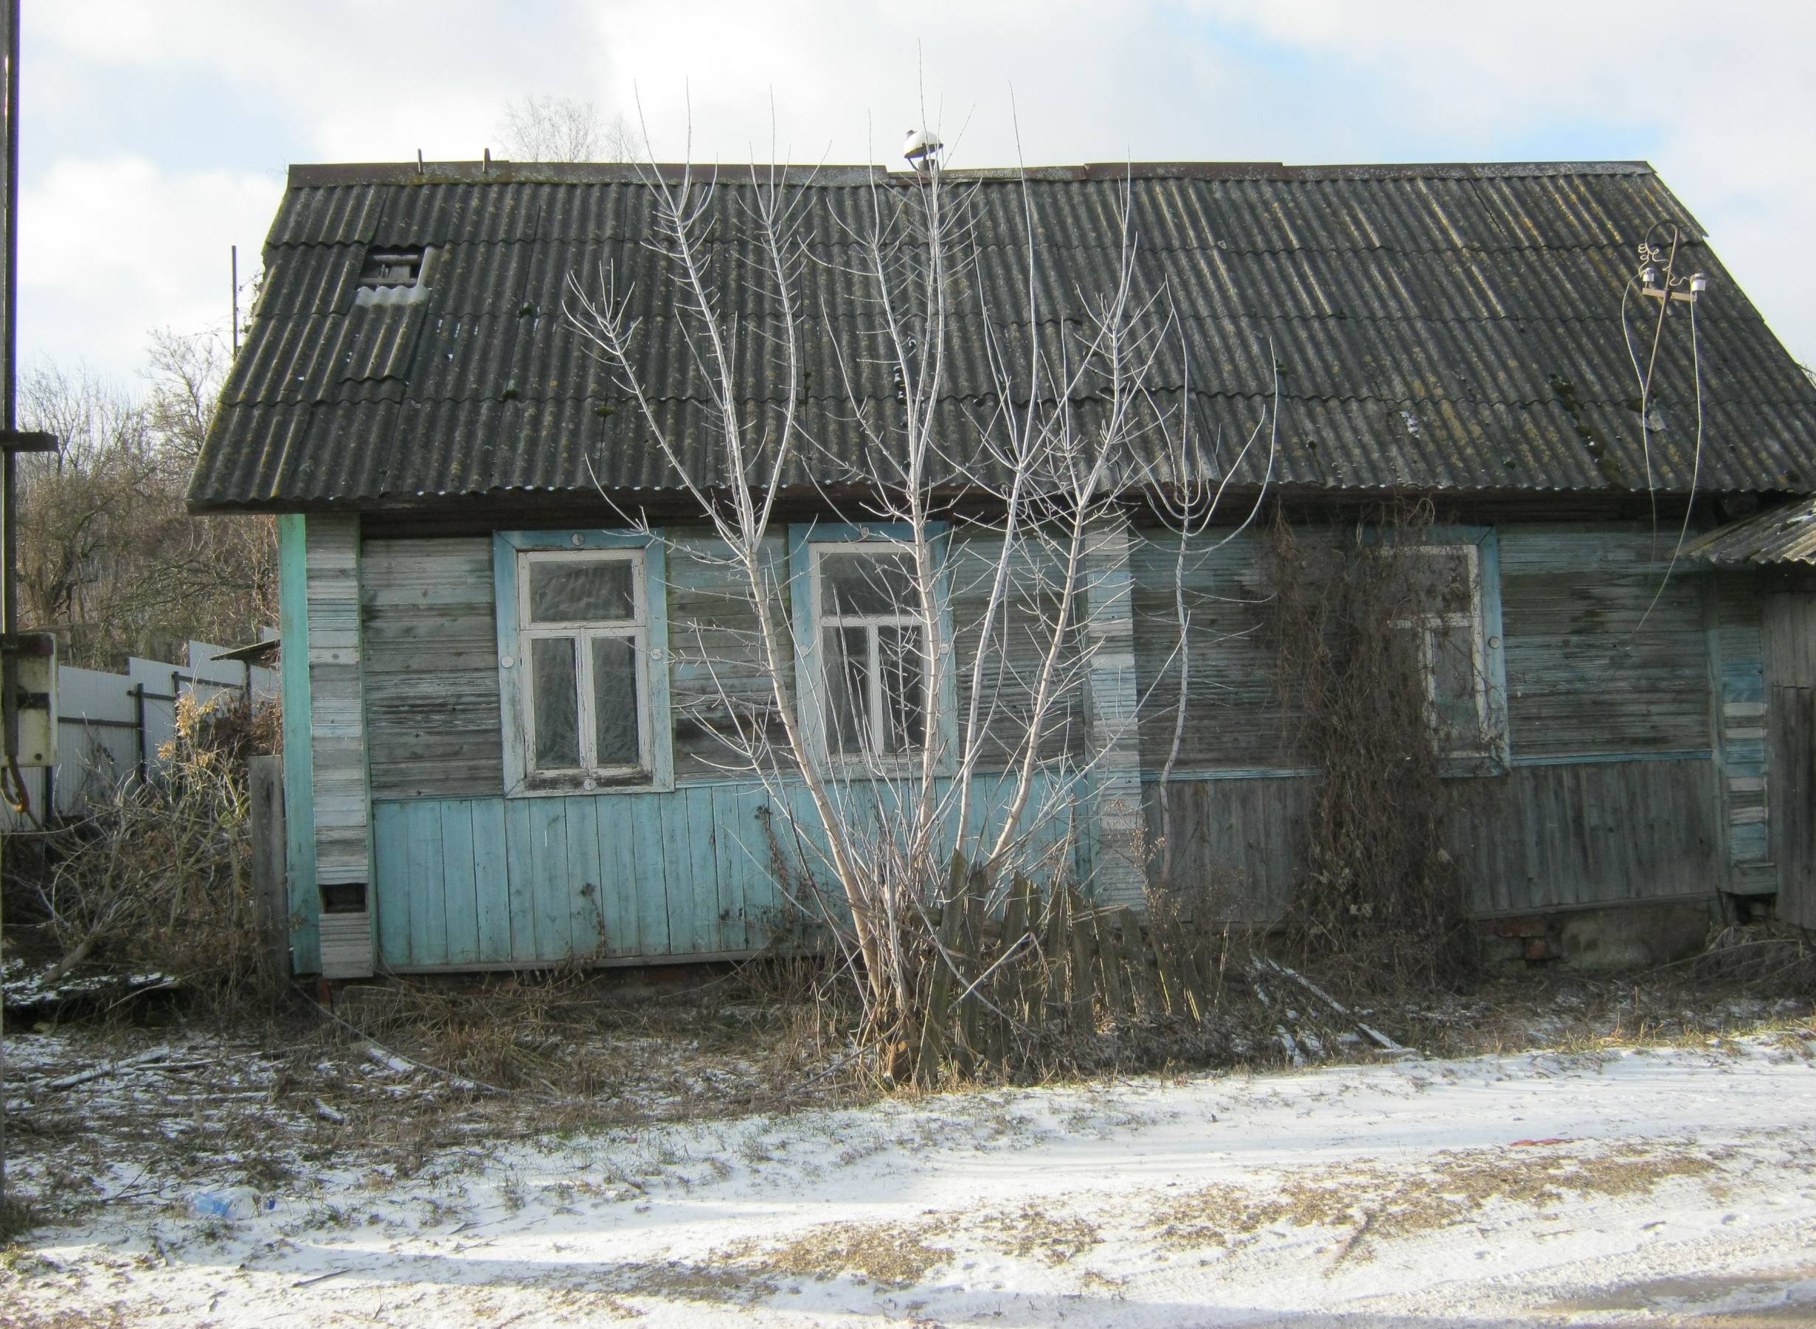
Имущественные права/ограничение прав в отношении капитального строения и земельного участка | Жилой дом признан бесхозяйным пустующим и передан в собственность Чаусского района на основании решения суда Чаусского района от 04.06.2019 (вступило в силу 22.06.2019); земельный участок не зарегистрирован в Едином государственном регистре недвижимого имущества.
Цена продажи с учетом понижения на 20%, бел. руб. | 5360,00 (пять тысяч триста шестьдесят) белорусских рублей 00 копеек
Возмещение затрат покупателем, бел. руб. | 598,75 (пятьсот девяносто восемь) белорусских рублей 75 копеек - возмещение расходов, связанных с проведением прямой продажи объекта недвижимости
Адрес, время и порядок приема заявок | Могилевская область, г.Чаусы, ул. Ленинская, д. 17, Чаусский районный исполнительный комитет, каб. 220; время приема: ежедневно в рабочие дни с 8.00 до 13.00 и с 14.00 до 17.00  Заявки принимаются до истечения 30 календарных дней со дня опубликования сведений о прямой продаже пустующего дома, в срок не позднее 23 августа 2020 года.
Предоставление  документов | -заявка установленной формы (размещена на официальном сайте Чаусского районного исполнительного комитета http://chausy.gov.by);  -гражданином - копия документа, удостоверяющего личность без нотариального засвидетельствования;  -представителем гражданина – доверенность, оформленная в соответствии с требованиями законодательства;  -индивидуальным предпринимателям – копия свидетельства о государственной регистрации без нотариального засвидетельствования;  -представителем или уполномоченным должностным лицом юридического лица Республики Беларусь – доверенность, выданная юридическим лицом, или документ, подтверждающий полномочия должностного лица, копии документов, подтверждающих государственную регистрацию юридического лица, без нотариального засвидетельствования, документ с указанием банковских реквизитов юридического лица;  -представителем или уполномоченным должностным лицом иностранного юридического лица – копии учредительных документов и выписка из торгового реестра страны происхождения (выписка должна быть произведена в течение года до подачи заявки) либо иное эквивалентное доказательство юридического статуса в соответствии с законодательством страны происхождения с засвидетельствованным в установленном порядке переводом на белорусский или русский язык, доверенность или документ, подтверждающий полномочия должностного лица, документ о финансовой состоятельности, выданный обслуживающим банком или иной кредитно-финансовой организацией, с засвидетельствованным в установленном порядке переводом на белорусский или русский язык.
Не позднее 10 рабочих дней после истечения 30 календарных дней со дня опубликования сведений о прямой продаже пустующего дома районный исполнительный комитет при подаче одной заявки принимает решение о прямой продаже пустующего дома.
После принятия решения о прямой продаже пустующего дома покупатель должен внести оплату стоимости пустующего дома, а также возместить расходы, связанные с подготовкой документации на продажу пустующего дома, в сроки определенные решением.
При покупке пустующего дома путем прямой продажи между покупателем и районным исполнительным комитетом заключается договор купли-продажи.
В течение месяца со дня подписания договора купли-продажи покупатель обязан обратиться в отдел землеустройства райисполкома с заявлением о предоставлении земельного участка для обслуживания проданного дома.
В случае поступления нескольких заявок от претендентов на покупку пустующего дома (если в отношении каждого из претендентов отсутствуют основания для отказа в отчуждении ему пустующего или ветхого дома) районным исполнительным комитетом будет проводиться аукцион по продаже пустующего дома.
Участниками прямой продажи пустующего дома, признанного бесхозяйным, могут быть:
граждане Республики Беларусь, в том числе постоянно проживающие за ее пределами;
иностранные граждане и лица без гражданства, в том числе постоянно проживающие за пределами Республики Беларусь либо временно пребывающие или временно проживающие в Республике Беларусь, имеющие право на приобретение жилых помещений государственного жилищного фонда в соответствии с международными договорами Республики Беларусь;
юридические лица, в том числе не зарегистрированные в установленном порядке на территории Республики Беларусь, которые вправе приобретать жилые помещения государственного жилищного фонда в Республике Беларусь, если это установлено международными договорами Республики Беларусь.
Если иное не установлено законодательными актами, допускается участие на стороне покупателя консолидированных участников – двух и более граждан Республики Беларусь, иностранных граждан, лиц без гражданства, юридических лиц.
Районный исполнительный комитет принимает решение об отказе претенденту на покупку пустующего или ветхого дома в случае, если:
-представлены не все необходимые документы;
-представленные документы не соответствуют требованиям законодательства.
Адрес и номер контактного телефона: 213206, Могилевская область, г.Чаусы, ул.Ленинская, 17, Чаусский районный исполнительный комитет, кабинет 220; тел. 8(02242)78934, 78833.

ПРИЛОЖЕНИЕ

______________________________________________________________
(Минский городской, районный, городской (города
______________________________________________________________
областного подчинения) исполнительный комитет)
______________________________________________________________
(фамилия, собственное имя, отчество (если таковое
______________________________________________________________
имеется) физического лица (индивидуального
______________________________________________________________
предпринимателя), полное наименование
______________________________________________________________
юридического лица, от имени которых
______________________________________________________________
заявка подается, адрес места жительства
______________________________________________________________
(пребывания, нахождения),
______________________________________________________________
контактный телефон)
ЗАЯВКА
претендента на покупку пустующего или ветхого дома без проведения аукциона по продаже пустующих и ветхих домов
Ознакомившись с информацией о продаже без проведения аукциона ______________________________________________ одноквартирного (блокированного)
(указывается этажность и материал стен)
жилого дома (квартиры в блокированном жилом доме) (нужное подчеркнуть), расположенного(ой) по адресу: _________________________________________________,
с инвентарным номером _______________________________________________________,
(согласно данным единого государственного регистра недвижимого
имущества, прав на него и сделок с ним (при его наличии)
опубликованной (размещенной) _________________________________________________
(наименование печатного средства массовой информации,
_____________________________________________________________________________
дата публикации (адрес официального сайта местного исполнительного комитета в глобальной
________________________________________________, выражаю готовность приобрести
компьютерной сети Интернет, дата доступа)
указанное имущество и прошу принять настоящую заявку, а также прилагаемые к ней документы.
Извещен(а) о том, что в случае поступления двух заявок от претендентов на покупку указанного одноквартирного (блокированного) жилого дома (квартиры в блокированном жилом доме) (нужное подчеркнуть) его (ее) продажа будет осуществляться по результатам аукциона.
Перечень документов (копий документов), прилагаемых к настоящей заявке:
_____________________________________________________________________________
(указывается название документа (копии документа), его реквизиты и количество листов
_____________________________________________________________________________
каждого документа)
_____________________________________________________________________________
_____________________________________________________________________________

___________________ | _________________________________________
(подпись) | (фамилия, инициалы лица, подписавшего заявку)
________________________________________________________________________
(реквизиты доверенности в случае, если заявка подписана представителем заявителя)

